Vojtěch Mýlek, Marie Galatíková, Lukáš Kvapil

V tomto úkolu jsme vycházeli z dat Long1.sav. Pomocí standardní mnohonásobné regresní analýzy jsme se pokusili predikovat životní spokojenost na základě rodinných faktorů (vztahu s rodiči, množství neshod s rodiči a stavu rodičů). Daná data splnila veškeré předpoklady pro provedení regresní analýzy (tzn., nebyly porušeny předpoklady normality rozložení reziduí, homoskedascity reziduí a linearity vztahu; nenalezly jsme žádné outliery, kteří by výrazně zkreslovali přesnost modelu – viz přílohy). Pro tabulku korelací viz přílohy.

Tabulka 1.1

Základní popisné statistiky intervalových proměnných

|  |  |  |  |  |  |
| --- | --- | --- | --- | --- | --- |
| Proměnná | N | M | SD | min | max |
| Životní spokojenost  (Y) | 703 | 2,90 | 0,48 | 1,00 | 4,00 |
| Vztah s rodiči | 703 | 0,01 | 0,99 | -2,8 | 2,2 |
| Neshody s rodiči | 703 | 3,12 | 0,57 | 1,14 | 4 |
| Stav rodičů | 763 | - | - | - | - |

Tabulka 1.2

Tabulka četností kategorické proměnné stav rodičů

|  |  |  |
| --- | --- | --- |
| Kategorie | N | Rel. četnost |
| Manželé | 614 | 79,9 |
| Rozvedeni | 108 | 14,1 |
| Jeden je mrtev | 20 | 2,6 |
| Nevzali se | 12 | 1,6 |
| Jiná možnost | 9 | 1,2 |
| chybějící | 5 | 0,7 |
| TOTAL | 763 | 100 |

Pomocí této analýzy jsme dospěli ke dvěma modelům. První z nich zohledňuje pouze vliv neshod s rodiči a vztahu rodiči F (2; 700) = 84,31, p < 0,001, R2 = 0,19 a přizpůsobené R2 = 0,19. V druhém modelu jsme navíc zvažovali stav rodičů, který byl pro potřeby analýzy vyjádřen ve čtyřech proměnných F (6; 696) = 29,31, p < 0,001. R2 tohoto modelu je 0,20 přizpůsobené R2 = 0,20. Je patrné, že oba modely signifikantně predikují životní spokojenost dítěte. Druhý model vysvětluje o 1% rozptylu životní spokojenosti více, avšak zároveň zvýšením počtu prediktorů dochází ke znatelnému snížení hodnoty F, ne však pod hranici signifikance. Je-li druhý model lepší než první je tedy poměrně diskutabilní. My se přikláníme k druhému, finálnímu modelu, který budeme dále interpretovat. Pro regresní koeficienty, jejich standardní chyby a standardizované regresní koeficienty viz tabulku.

Tabulka 2

Regresní koeficienty a t-test proměnných

|  |  |  |  |  |  |  |
| --- | --- | --- | --- | --- | --- | --- |
| Model | Proměnná | B | SE | β | t | p |
| 1 | Konstanta | 2,46 | 0,10 |  | 24,81 | < 0,001 |
|  | Neshody s rodiči | 0,14 | 0,31 | 0,17 | 4,60 | < 0,001 |
|  | Vztah s rodiči | 0,16 | 0,20 | 0,34 | 9,01 | < 0,001 |
| 2 | Konstanta | 2,48 | 0,10 |  | 24,95 | < 0,001 |
|  | Neshody s rodiči | 0,14 | 0,03 | 0,17 | 4,44 | < 0,001 |
|  | Vztah s rodiči | 0,16 | 0,02 | 0,33 | 8,84 | < 0,001 |
|  | Jiný x Manželský | -0,15 | 0,15 | -0,03 | -0,98 | 0,33 |
|  | Rozvedený x Manželský | -0,08 | 0,05 | -0,06 | -1,68 | 0,09 |
|  | Nesezdaní x Manželský | 0,01 | 0,14 | 0,00 | 0,09 | 0,93 |
|  | Zesnulý rodič x Manželský | 0,17 | 0,10 | 0,05 | 1,59 | 0,11 |

Ve finálním modelu se ukázaly jako signifikantní první dva prediktory - neshody s rodiči (t=4,44; p<0,001) a vztah s rodiči (t=8,84; p<0,001). Naopak u stavu rodičů, nejsou hodnoty signifikantní, takže nelze potvrdit, že rodinný stav rodičů by měl vliv na životní spokojenost. Náš model vysvětluje 20% rozptylu proměnné životní spokojenost, přičemž nejlepším prediktorem se ukázal být vztah s rodiči. Za předpokladu, že efekty ostatní prediktorů zůstanou konstantní, můžeme výsledky interpretovat takto:

Pokud se hodnota proměnné neshody s rodiči zvýší o 1, dojde k nárůstu životní spokojenosti o 0,14, pokud se o 1 zvýší hodnota vztahu s rodiči, životní spokojenost se zvedne o 0,16. I takto nízké hodnoty se však mohou projevit, neboť životní spokojenost je vyjádřena na škále pouze od 1 do 4 (viz. Tabulka 1.1)

Velmi pěkně zpracovaná oprava, teď už to nemá chybu. Přijato.

Přílohy:

Rozložení:

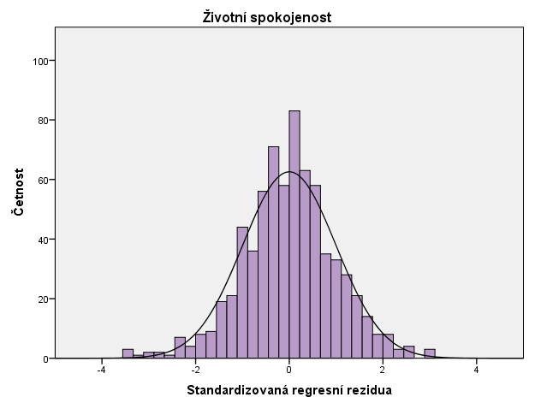

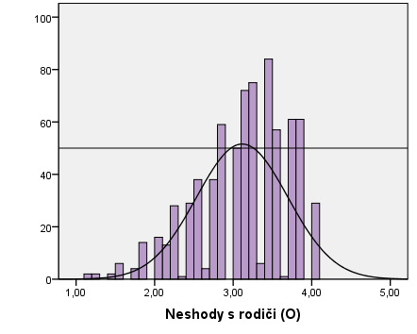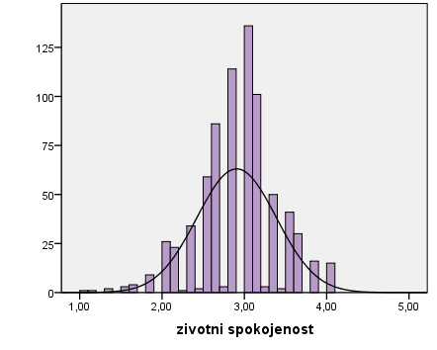

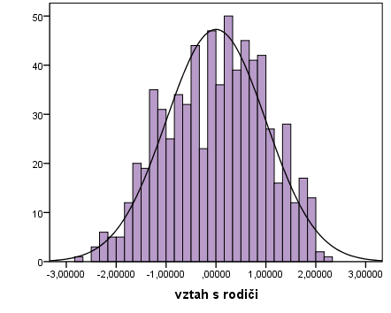

Homoskedacita

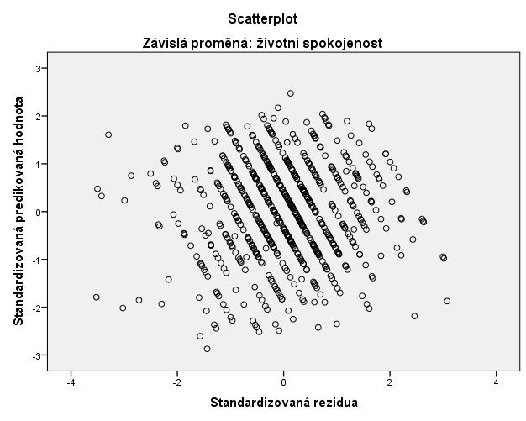

Linearita:

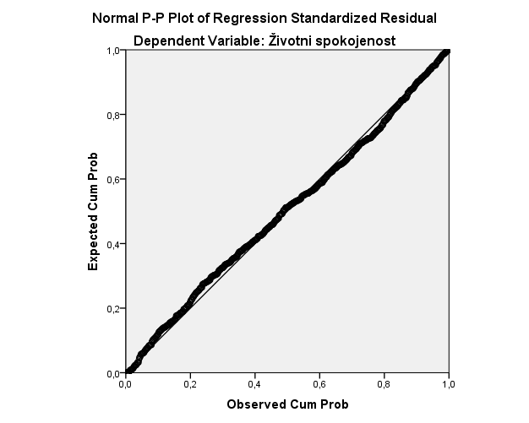

Detekce outlierů:

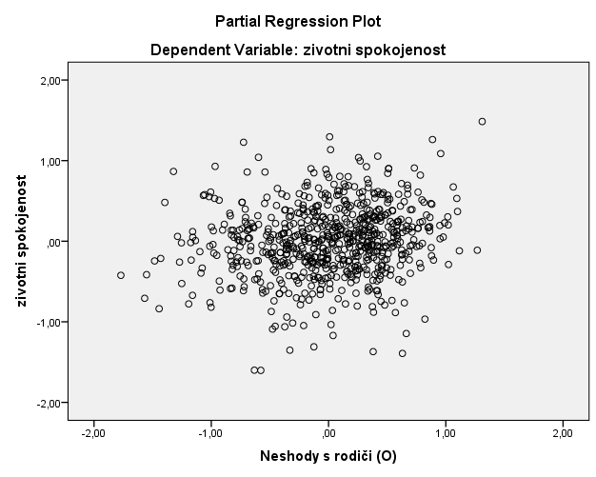

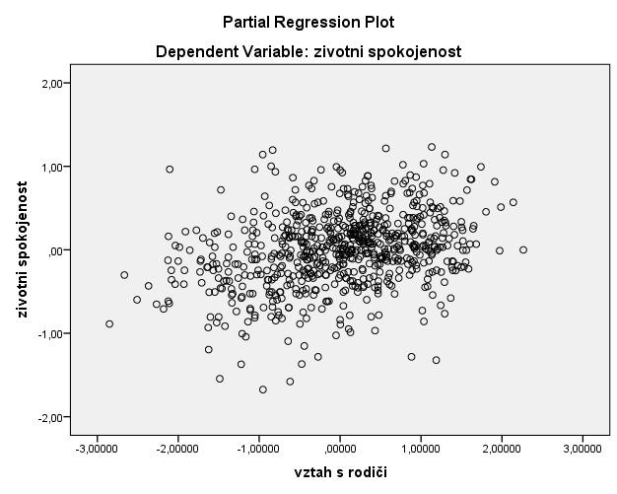

Tabulka korelací

|  |  |  |  |  |  |  |  |
| --- | --- | --- | --- | --- | --- | --- | --- |
|  | Životní spokojenost | Neshody s rodiči (O) | Vztah s rodiči | Stav rodičů | | | |
| **Jiný x Manželský** | **Rozvedený x Manželský** | **Nesezdaní X Manželský** | **Zesnulý rodič x Manželský** |
| Životní spokojenost | 1 | 0,32* | 0,41* | -0,06 | -0,10** | -0,01 | 0,07 |
| Neshody s rodiči (O) | 0,32* | 1 | 0,43* | -0,06 | -0,06 | -0,02 | 0,05 |
| Vztah s rodiči | 0,41* | 0,43* | 1 | -0,05 | -0,10** | -0,04 | 0,00 |
| Jiný x Manželský | -0,06 | -0,06 | -0,05 | 1 | -0,04 | -0,01 | -0,02 |
| Rozvedený x Manželský | -0,10** | -0,06 | -0,10** | -0,04 | 1 | -0,05 | -0,07*** |
| Nesezdaní X Manželský | -0,01 | -0,02 | -0,04 | -0,01 | -0,05 | 1 | -0,02 |
| Zesnulý rodič x Manželský | 0,07*** | 0,05 | 0,00 | -0,02 | -0,07*** | -0,02 | 1 |

*p < 0,001, ** p < 0,01, *** p < 0,05